État d’avancement
Henry’s Big Adventure (jeu de plate-forme 2D)

1. Introduction
Un de mes hobbies préféré, comme beaucoup de gens, est de jouer aux jeux vidéos. Il y a beaucoup de styles différents, multijoueurs, de sports, les FPS . . . J’ai pu tester beaucoup de styles différents, mais le plus classique et le plus addictifs reste le jeu de plate-forme, où le personnage doit aller d’un point A à un point B sans tomber ou mourir. Cependant, ce style étant le plus ancien, il est difficile d’innover.
Je me suis donc fixé pour but de développer un jeu de plate-forme en 2D assez difficile avec des niveaux très courts mais intenses, dans lequel les joueurs auront des difficultés à éviter les pièges. Je voudrais aussi créer des ennemis ayant un comportement régit par une IA.

2. Prise en main de Unity
J’ai d’abord commencé par suivre un tutoriel pour prendre en main Unity, me familiariser avec la création d’environnement graphique, la physique ainsi que les collision. Ce tutoriel permettait de réaliser un jeu de type Shoot’em up, où le joueur contrôle un petit vaisseau qui peut tirer des missiles sur des ennemis qui bougent et qui tirent eux aussi.
Ce tutoriel m’a permis de mieux comprendre le fonctionnement des game objects dans les scripts, ainsi que les interactions qu’il peut y avoir entre ces game objects. Cela m’a aussi permis de comprendre l’utilisation des sprites et des différents assets.
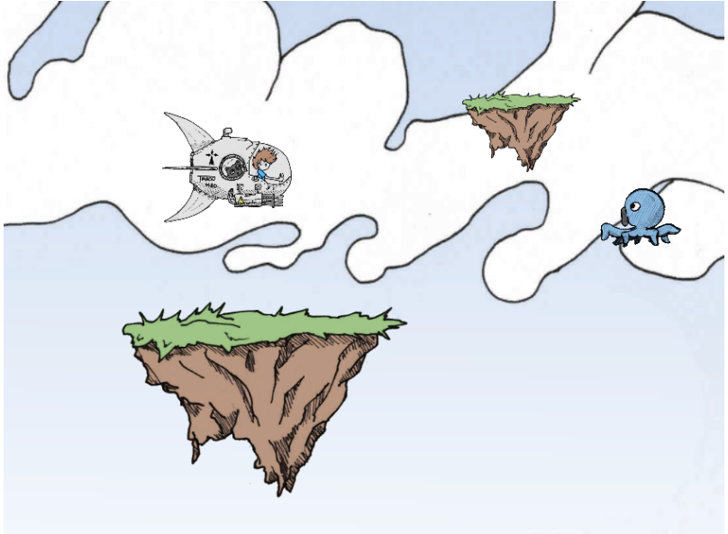
Illustration 1: Extrait du tutoriel réalisé

3. Création du premier niveau
J’ai d’abord commencer par créer l’environnement du premier niveau pour me familiariser. J’ai utilisé un asset de désert gratuit comprenant les décors et autres pièges. J’ai donc créé un Background avec une image de fond, puis un Foreground comprenant les blocs sur lesquels évolue le personnage, ainsi que les différents pièges (cactus, buisson et squelettes). Les éléments de décor qui ne nécessitent pas d’interactions avec le personnage sont placés sur le background.
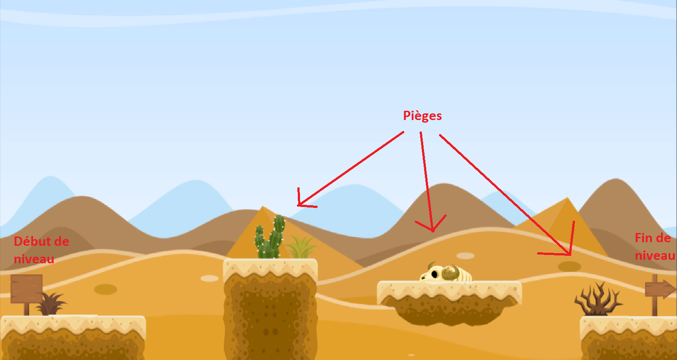
Illustration 2: Premier niveau

4. Déplacement du personnage & saut, gestion des collisions
J’ai ensuite déposé un sprite de personnage pour tester mon script de déplacement. Celui-ci permet de se déplacer vers la gauche ou vers la droite grâce aux flèches directionnelles, et de sauter en appuyant sur la flèche du haut. J’ai aussi créé un script de collision, qui va relancer le niveau si le personnage touche un piège.

5. Animations
Une fois les déplacements terminés, il a fallu insérer les animations de mon personnage. Il y a l’animation de course, celle de saut, et enfin celle de mort. Pour faire cela j’ai créé une feuille de sprites contenant toutes les images permettant de réaliser les animations. Ensuite, dans la fenêtre Animation de Unity, j’ai créé 4 états d’animations : Idle (par défaut, que l’on peut traduire par « respiration »), Run, Jump et Death. Dans chacun de ces états se trouvent à la suite les images composant l’animation.

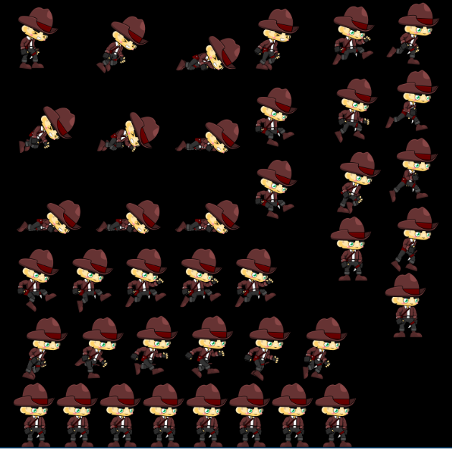
Illustration 3: Feuille de sprites
Ensuite, il a fallu établir des transitions entre ces animations, pour cela j’ai utilisé la fenêtre Animator de Unity, qui permet de définir un état de base, puis établir des transitions entre les états en fonction de la touche sur laquelle on appui. Pour cela j’ai écris un script faisant changer une variable qui correspond à une animation.
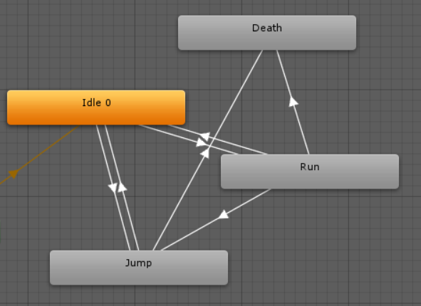
Illustration 4: Graphique des animations

6. Tâches restantes & modifications du CdC
Pour la suite du projet, il me reste à coder le script de déplacement des ennemis, de créer plus de niveau et de les liés grâce à un menu. Il faut aussi que je rajoute un compteur de mort car le but du jeu est de finir tous les niveaux avec le moins de mort possible.
Suite à un entretien avec mon tuteur de projet, nous avons décider de ne pas essayer de créer un éditeur de niveau, car cela prendrait trop de temps et cela serait trop difficile. Nous nous sommes donc rabattu sur des ennemis possédant une IA, et sur des niveaux possédant des environnements différents (neige et espace industriel). Nous avons aussi mis à jour le planning.

